**宣讲时间：2021年10月19日 16:30-18:00**

**宣讲地点：西安电子科技大学大学（北校区）阶梯教室608**

**2022年陕西汽车控股集团有限公司校园招聘简章**

**一、关于我们**

陕西汽车控股集团有限公司（以下简称“陕汽控股”），总部位于陕西省西安市，是我国重型军车的主要研发生产基地、西北地区大型全系列商用车制造企业、中国汽车产业绿色、低碳环保转型发展的积极倡导者和有力推动者、是我国首批整车及零部件出口基地企业，现有员工2.8万余人，资产总额720亿，位居中国500强第236位，以294.69亿元的品牌价值荣登“中国500最具价值品牌榜”。下辖陕西汽车集团有限责任公司、陕汽集团商用车有限公司、陕西重型汽车有限公司等100余家参控股子公司。业务涵盖整车、专用车、零部件和后市场四大板块，主要从事全系列商用车和汽车零部件制造的研发、生产、销售及汽车后市场服务。

**二、我们的优势**

**1、研发实力**

**军车研发第一**

行业唯一六次参加阅兵的重型军车生产企业

中国人民解放军第三代重型军用越野车唯一中标厂家

指定装备我军重型越野车生产基地，市场份额95%以上

陕汽军车产品荣获工信部国防科学技术进步一等奖

**新能源领导者**

天然气汽车国家标准制定者

38项LNG重卡专利技术，承担国家863新能源商用车项目开发

纯电动码头牵引车成功进入美国市场，实现了中国重卡产品在欧美发达国家市场的突破

**国内最先进车联网服务系统**

天行健车联网，全面构建重卡车辆管理新模式，重卡车联网领跑者

车辆网研发中心被工信部授予“国内首家车联网技术应用实训示范基地”

为物流公司、金融机构、渣土车监管单位提供车联网综合解决方案

**研发平台一流**

国家级技术中心、博士后科研工作站、汉德车桥技术中心、新能源汽车实验室

拥有国内一流的商用车研发团队、完整的新能源汽车研发团队、智能卡车研发团队、车联网研发团队

**2、发展平台**

**专业序列：**打造“成长之星-青年新星-科技带头人-专家”四级培养体系，鼓励员工深度钻研，用3-5年的时间成为专业领域的佼佼者，公司现有300余名科技带头人、70多名专家，最年轻的专家32岁。

**行政序列：**完善的干部梯队培养机制，每年选拔并培养后备干部100余人，通过与专业培训机构合作，分阶段给予管理技能提升培训。

**人才培养：**员工成长支持平台、专业技术培训、优秀人才出国技术考察交流、新员工培养计划、青年新星培养计划、高级专业人才培养计划、后备干部培养计划。

**人才激励：**公司每年召开创新大会，启动千万级创新基金对创新成果进行奖励。

**3、企业保障**

**子女教育：**公司周边配套幼儿园、小学、中学，为员工子女提供便利的就学条件。

**员工住房：**公司自建高品质住宅区，为员工提供住房保障。

**4、薪酬福利**

**研发岗试用期待遇：**6000-8000元/月（本科） 8000-10000元/月（硕士） 30万+元/年（博士）

**转正后第一年平均年收入：**12-15万/年 综合表现优异者，可面议；

**员工福利：**一次性安家费、五险二金、员工公寓、员工餐厅、员工体检、节日福利、带薪年假、法定假期等。

**三、如何加入我们**

**1、招聘对象**

2022年应届博士、硕士、本科毕业生及毕业三年以内的往届生

1. **招聘流程**

网申——综合面试——专业面试——签约

1. **招聘需求**

|  |  |  |  |  |  |
| --- | --- | --- | --- | --- | --- |
| **序号** | **岗位类** | **专业类** | **专业明细** | **岗位方向** | **学历要求** |
| 1 | 研发岗 | 电气电控类 | 电气工程、自动化、控制工程 | 新能源汽车研发  无人驾驶技术开发  整车平台开发  智能网联平台开发零部件设计 | 本科、硕士、博士 |
| 2 | 汽车类 | 车辆工程、车身设计、工业设计等 |
| 3 | 计算机类 | 计算机科学与技术、软件工程、通信工程、电子信息、微电子、数学等 |
| 4 | 机械类 | 机械设计制造及其自动化、机械电子工程等 |
| 5 | 技术岗 | 电气电控类 | 电气工程、自动化、控制工程 | 工艺技术 | 本科、硕士 |
| 6 | 机械类 | 机械设计制造及其自动化、机械电子工程等 |
| 7 | 工业工程类 | 工业工程 | 工业工程 |
| 8 | 营销岗 | 汽车及机械类 | 汽车服务工程、汽车运用工程、机械工程等 | 销售代表 |

**5、网申地址**

PC端网申：sxqc.zhiye.com

微信端网申：【陕汽人才招聘在线】微信公众号

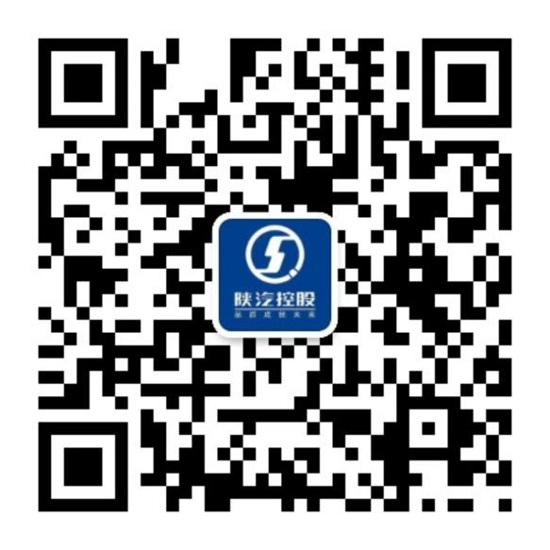

关注微信公众号-点击“校园招聘”-选择“毕业生招聘”

2022校招行程将在【陕汽人才招聘在线】微信公众号公布，请随时关注

**6、招聘条件**

（1）2022年能够按时获得毕业证、学位证；

（2）身体健康，无不良记录；

（3）良好的表达能力、逻辑思维能力及抗压能力；

（4）本科英语四级以上，硕士英语六级以上；

（5）专业课成绩优秀，硕士、博士研究方向或项目经验与公司需求相符合的优先；

（6）省级优秀毕业生、国家励志奖学金获得者、有汽车研发设计或生产制造相关专利者等优先。

**7、联系方式**

地 址： 西安市经开区泾渭工业园

联系人： 马经理

电 话： 029-86955976